实际问题与方程（一）教学设计

一、教学目标

**1.初步理解和掌握列方程解决简单的实际问题的步骤和方法。**

**2.借助直观图和生活经验经历通过数量之间的等量关系列方程的过程，初步建立方程意识和建模思想，促进抽象思维的发展和提升。**

**3.感受数学与实际的紧密联系，体会数学在生活中的应用价值和学习数学的乐趣。**

二、教学重难点

**重点：根据题目中数量间的等量关系列方程。**

**难点：根据题意分析数量之间的相等关系。**

三、教学准备

**课件。**

四、教学过程

**（一）创设情境,导入课题**

**师：同学们，你们观察以下几个问题，能否准确地找出它们之间的相等关系，并说出数量关系呢？**

**课件出示：**

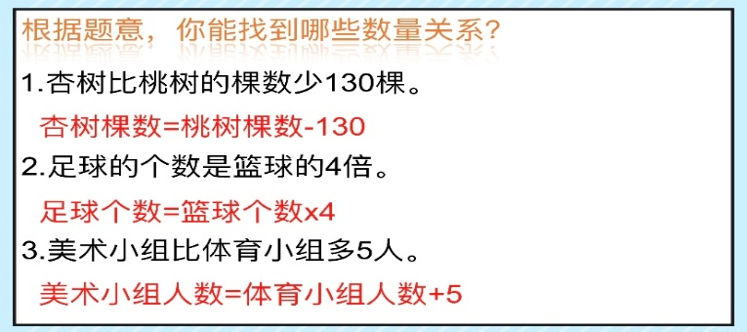

**学生自主回答，教师及时纠正。**

**师：说得对！同学们，找出等量关系是解决问题的重中之重，因此同学们一定要切记先找出等量关系再列式。下面同学们看这个例题，能不能准确地找出数量关系并用方程来解决呢？［板书课题：实际问题与方程(1)］**

**【设计意图】通过与学生的互动交流，激发学生的学习兴趣，同时也为后面的学习做好铺垫。**

（二）合作交流，探究新知

**课件出示教科书P72例6。**

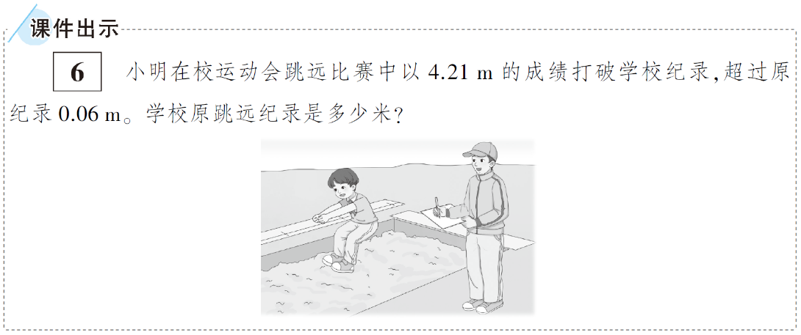

**师：同学们先互相说一说，从图中你们知道了哪些信息？**

**【学情预设】已知：小明跳远比赛的成绩是4.21m，破了学校纪录，超过原纪录0.06m。**

**未知：那么学校的原纪录是多少米呢？**

**小组合作：每组画线段图、列算式、列方程，最后组长汇报。**

**【学情预设】1.用小明的跳远成绩减去超过纪录的部分就得到学校原跳远纪录。**

**这是用算术的方法解答的，还有其他的方法吗？**

**2. 原纪录+超出部分＝小明的成绩;原纪录是未知数，设为xm，列方程是x+0.06＝4.21。**

**3. 小明的成绩-原纪录＝超出部分; 可以设原纪录为xm，列方程为4.21-x＝0.06。**

**师：也就是说，我们列方程的依据是题目中的等量关系，把未知的数量看成x，放入方程中去构建一个等式。**

**【设计意图】引导学生经历列方程的一般步骤，通过分析数量关系，找到列方程的依据。**

**学生第一次设未知数列方程，列方程过程中的格式、步骤不一定很规范，此时教师要加以引导。**

**预设1：解：设学校原跳远纪录是xm。**

**x+0.06=4.21**

**x+0.06-0.06=4.21-0.06**

**x=4.15**

**预设2：解：设学校原跳远纪录是xm。**

**4.21-x=0.06**

**4.21-x+x=0.06+x**

**0.06+x=4.21**

**0.06+x-0.06=4.21-0.06**

**x=4.15**

**在学生板演的基础上，师生进行交流评价，教师规范步骤和格式。**

**【设计意图】引导学生列方程解决实际问题，充分发挥学生的主体作用，让学生自主解答。通过评价交流，规范列方程解决问题的一般步骤和格式，从而让学生掌握列方程解决问题的一般方法。**

**师：解答后还要做什么？**

**【学情预设】要检验方程的解是否正确。**

**师：很好！谁能说说检验过程？**

**指名口述检验过程，教师及时纠正或者点评。**

**【设计意图】让学生经历用数量关系式列方程解决实际问题的过程和方法。在这个过程中体会用方程解决问题的思维过程和思维方法，从而促使学生走出算术的思维定式，建立方程意识。**

**师：回顾这道题，你们用了几种不同的方法解决？**

**【学情预设】两种方法，算术的方法和列方程解答。**

**师：这两种方法有什么不同？**

**通过交流讨论，明确算术方法是根据问题推理解法，而列方程解答的方法是根据等量关系列出方程来解决问题。**

**师：用方程的思路解决问题的关键是什么？**

**【学情预设】找出等量关系。**

**师：说得真好！那用方程的思路解决问题时应该怎么做呢？**

**小组讨论、交流列方程解决问题的一般步骤。**

**课件展示列方程解决实际问题的一般步骤。**

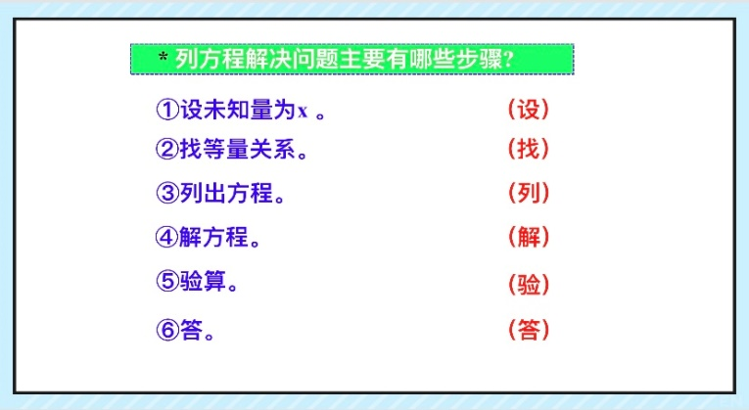

（三）深化练习，巩固应用

**1.完成教科书P72“做一做”。**

**（1）学生独立解答。**

**（2）展示交流，集中评价。**

**①交流评价第（2）小题。**

**师：根据信息可以找到哪些等量关系？谁是未知数？**

**2.钢琴白键有52个，比黑键多16个， ？（列方程解）**

**+ =**

**【设计意图】通过具体的问题和情境，激起学生原有的思维定式和方程思维的碰撞，使学生在此过程中明确两者之间的区别和联系。**

（四）课堂小结

**师：同学们，这节课你们有哪些收获？用方程解决实际问题时应该注意什么？**

**师生共同小结：1.找出未知数，设用字母x表示；**

**2.分析实际问题中的数量关系，找出等量关系，把x放入等量关系式中构建一个方程；**

**3.解方程并检验、作答。**

五、板书设计

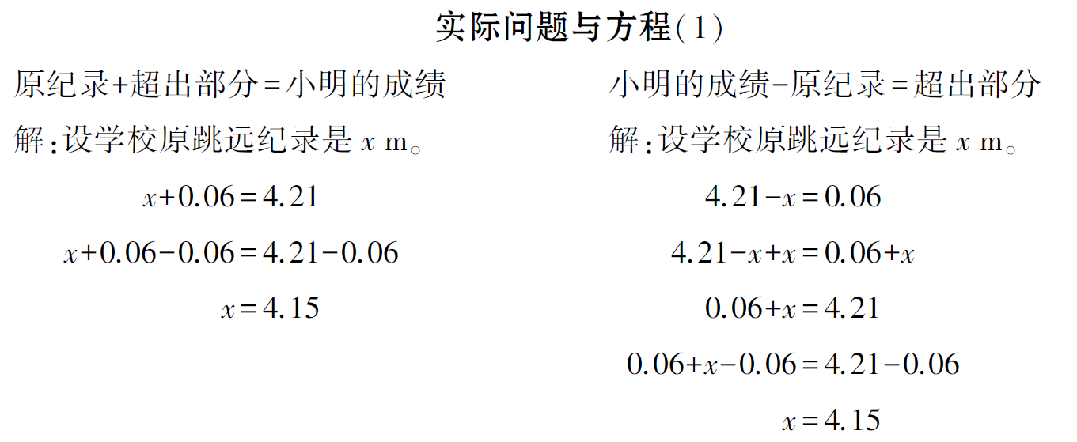

**解决步骤：（1）设（2）找（3）列（4）解（5）检（6）答**